# 上机1 规划和创建项目计划

## 1.上机目的和要求

1、理解项目分解结构。

2、能够进行项目计划编制。

3、能够用project建立项目计划：（1）设定项目信息（2）创建任务列表（3）识别关键路径。

4、任务相关性和周期性任务：（1）建立周期性任务（2）设置任务相关性（3）设置任务详细信息

## 2.上机原理

运用Project 软件进行项目规划和项目创建，建立项目整体框架。具体包括项目计划编制、用project建立项目计划和任务相关性周期性任务。

## 3.主要仪器设备（软件）

实验硬件：PC机

实验软件：Windows操作系统、Microsoft office project 2003。

## 4.实验步骤

**1任务分解**

以具体的软件项目实例进行项目策划、开发管理过程进行任务分解。GIS项目对其进行分解后的结构如下：

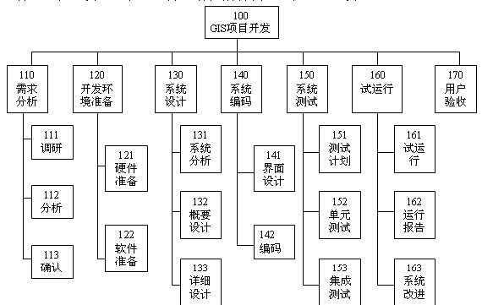

**2、创建新项目**

（1）单击“新建”按钮 。

（2）创建一个名称为：GIS开发项目的项目文件

**3、输入建立任务**

在 Microsoft Project 中创建新项目时，可以输入项目的开始或结束日期，但是同时输入两个日期。建议只输入项目的开始日期，然后让 Microsoft Project 在您输入所有任务并完成了这些任务的日程安排之后计算出结束日期。

在“任务名称”域中键入任务名称，然后按 Tab 键。Microsoft Project 为此任务输入估计为一个工作日的工期，并且工期值后面带有一个问号。

在“工期”域中，键入每项任务的工作时间，单位可以是月、星期、工作日、小时或分钟，不包括非工作时间。也可以利用下面这些缩写： 月 = mo、星期 = w、工作日 = d 、小时 = h、分钟 = m。为了标明是估计工期，请在工期之后键入一个问号。

将分解的任务清单，依据不同种类（周期性任务、里程碑等）输入系统。

完成下列任务的建立。

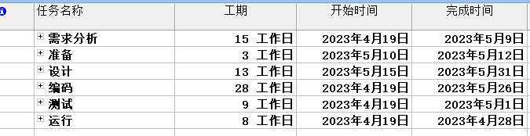

**4、创建里程碑**

里程碑是一种用以识别日程安排中重要事件的任务，例如某个主要阶段的完成。如果在某个任务中将工期输入为 0 个工作日，Microsoft Project 将“甘特图”中的开始日期上显示一个里程碑符号 。

在“工期”域中，单击要设为里程碑任务的工期，然后键入“0d”。

除了工期为 0 的任务会被自动标记为里程碑之外，也可以将任意一项任务标记为里程碑。如果要将某个任务标记为里程碑，请单击“任务名称”域中的任务，然后单击“任务信息按钮” ，然后单击“高级”选项卡，选中其中的“标记为里程碑”复选框。

**5、设定调整任务的层次**

为了让将要追踪的任务分成明晰层级，对于工作范围过大的任务便应该更进一步的细分，例如：“需求分析阶段”下的工作有：“调研”、“分析”、“确认”，便可以利用Project建立成摘要任务与子任务。

1. 选中“准备任务”，右键，新任务，在新增加的一行中填写调研。需要将调研设置成需求分析的子任务，则可以选中该行，点击如图所示的右向箭头，即可将调研设置成需求分析的子任务。使用该方法依次完成所有子任务的创建。

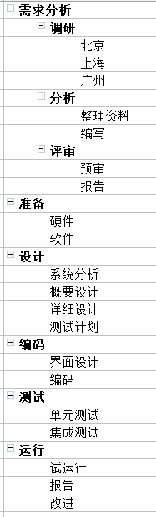

4-29.jpg

4-32.jpg

1. 此时，便会产生摘要任务与子任务之间的关系，如下图所示，点击按钮可以实现子任务的显示和隐藏。

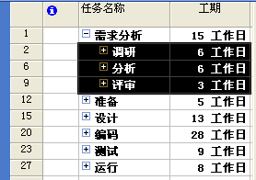4-33.jpg

1. 最后，项目便会变得更加结构化了！

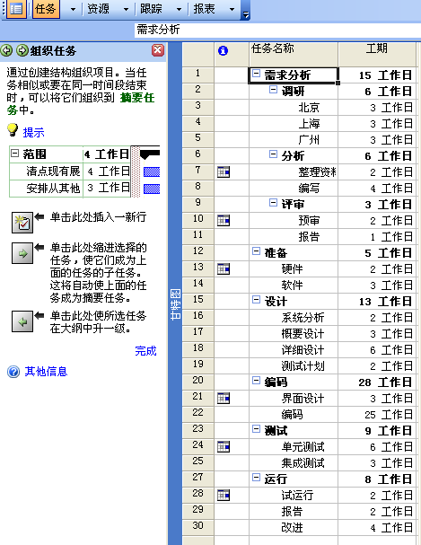4-36.jpg

**6设定排定任务日程和任务间的关联性**

当输入好任务名称并且调整好阶层之后，便是设定工期和任务之间的关联性，什么是关联性呢？举例而言：地基要先建好才能盖房子；墙先建设好时才能粉刷墙面等等，因此，我们在设定好首先开始的任务日期后，就可根据任务的工期和关联性调整相关的任务开始或结束的日期。实际上，Project一共提供4种任务的相依性，这4种的特色如下所示：

|  |  |  |
| --- | --- | --- |
| 任务相关性 | 范例 | 描述 |
| 完成-开始（FS） |  | 只有在任务 A 完成后任务 B 才能开始。 |
| 开始-开始（SS） |  | 只有在任务 A 开始后任务 B 才能开始。 |
| 完成-完成（FF） |  | 只有在任务 A 完成后任务 B 才能完成。 |
| 开始-完成（SF） |  | 只有在任务 A 开始后任务 B 才能完成。 |

不同的相关性，其工作应用的情形也有不同，以下为应用的范例：

|  |  |
| --- | --- |
| 任务相关性 | 例子 |
| 完成-开始（FS） | 地基要先建好才能盖房子 |
| 开始-开始（SS） | 所有的人员都到齐后会议才能开始 |
| 完成-完成（FF） | 所有的资料全部准备齐全后才能结案 |
| 开始-完成（SF） | 站岗时，下一个站岗的人来了，原本站岗的人才能回去 |

要设定其任务间的相关性的方法为：

(1)从〔任务向导〕入手，按下〔排定任务日程〕。

4-38.jpg

(2)接着出现〔排定任务日程〕窗格，根据向导提示建立任务的关联性。

4-39.jpg

(3)选取〔任务名称〕栏中要按所需顺序连接在一起的两项或多项任务，其中，当我们要选取不相邻的任务，可以按住Ctrl键并按一下任务名称；要选取相邻的任务，则按住Shift键并按一下希望连接的第一项和最后一项任务。

(4)根据任务之间的关系〔完成－开始〕或者〔开始－开始〕或者〔完成－完成〕，单击相应的链接。从而建立任务之间的相关性。比如：北京调研后接着去上海调研。可选中北京和上海，然后点击“完成-开始”；又如：分两组同时去北京和广州调研，则选择北京和广州，再点击“开始-开始”。（如下图）

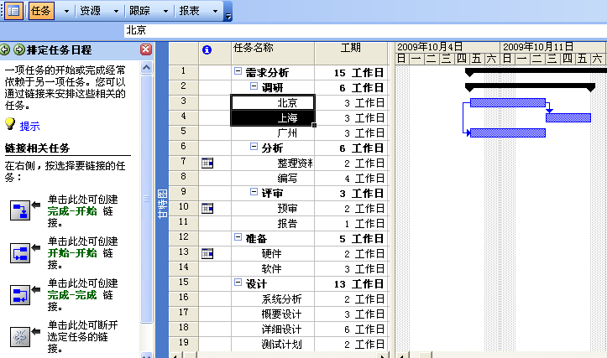4-40.jpg

1. 重复上面的步骤，直到把所有的任务建立了相关性。
2. 也可以直接在任务的“前置条件”里设置任务之间的关系。

（设定好任务间的相关性后的情形）

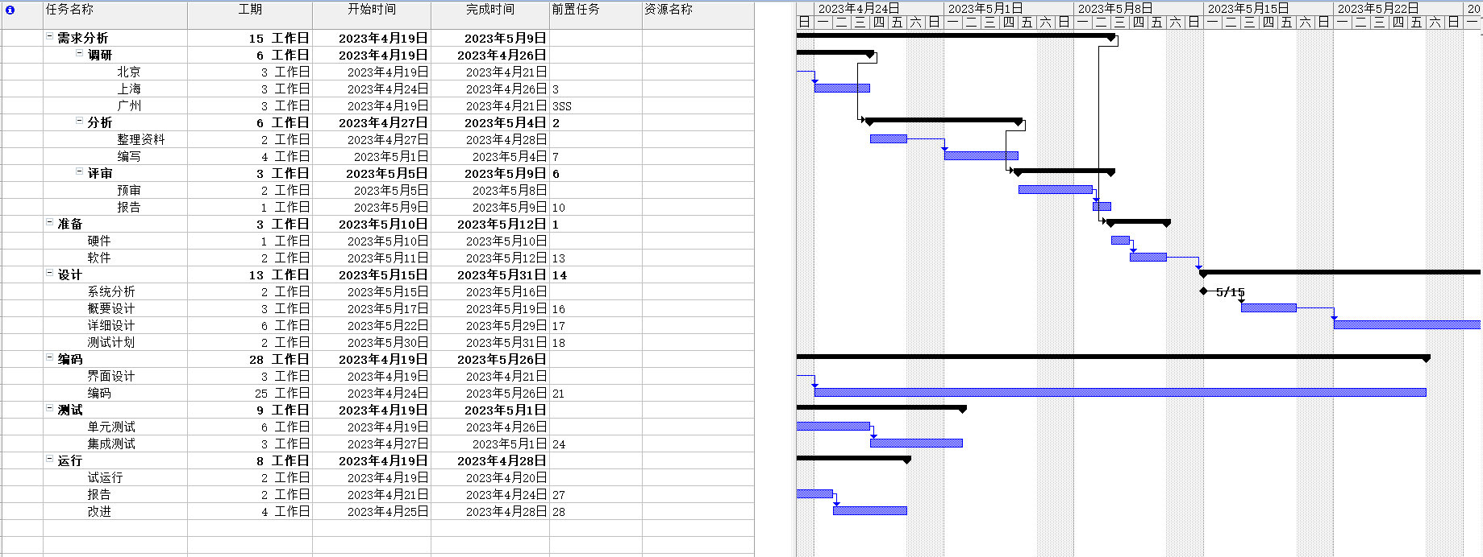

1. 当设定完毕后，Project会马上告诉我们这个项目进行所需的时间与完成日期。

**具体实验内容：**

公司承接了某市公安局的信息中心机房数据系统的项目，现任命你该项目的项目经理。该项目总工期为1年。请用Project软件制定该项目的计划。